Finance Statement Hub
Open-Source Landscape, Component Evaluation
and Adoption Plan
现有项目与 Library 的作用、借鉴方式及落地设计
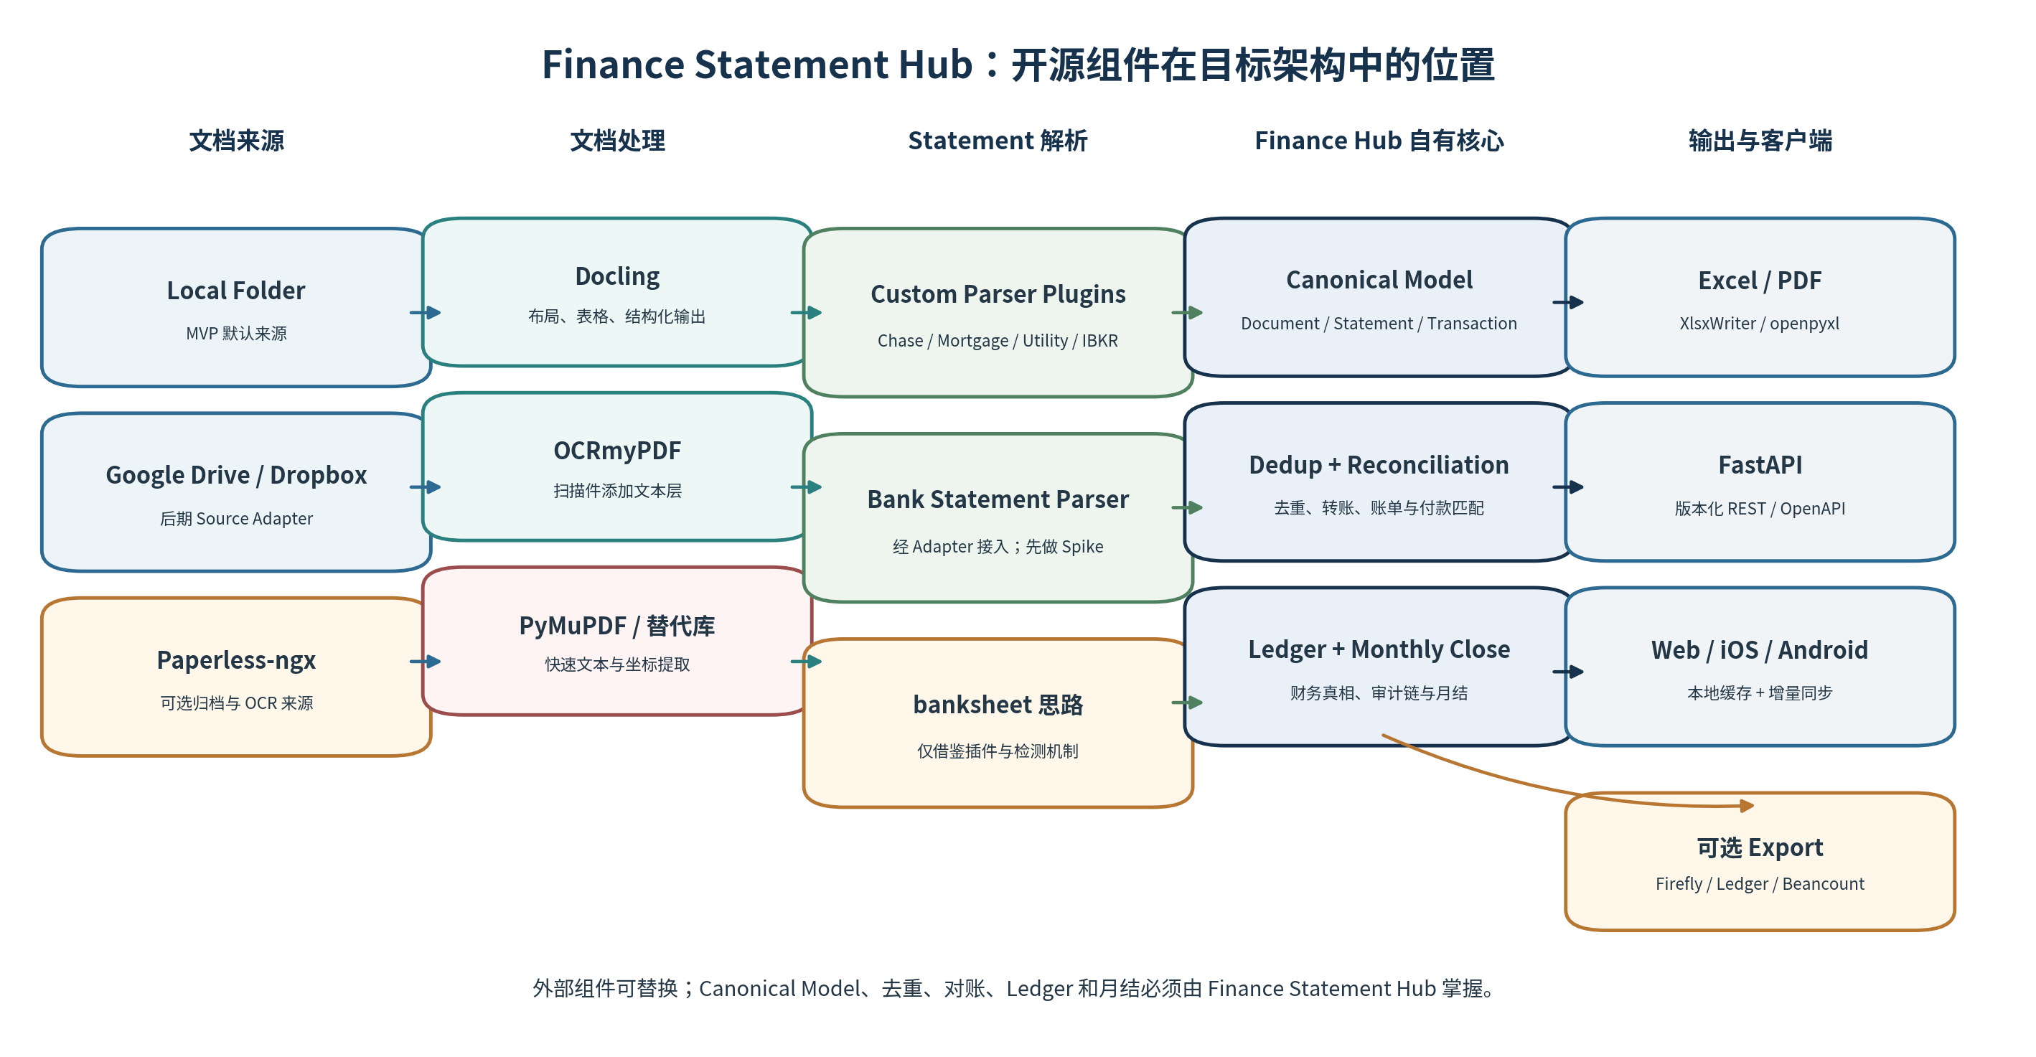
Version 1.0 | July 28, 2026
Prepared for the Finance Statement Hub project

Document Control
Document | Finance Statement Hub – Open-Source Landscape, Component Evaluation and Adoption Plan
Version | 1.0
Status | Recommended architecture and adoption baseline
Date | July 28, 2026
Audience | Project owner, future contributors, architecture reviewers
Scope | Open-source projects/libraries relevant to ingestion, parsing, finance core, reporting, API, synchronization and UI
Important 许可证说明仅用于工程决策，不构成法律意见。发布闭源、商业 SaaS 或移动应用之前，应重新核对依赖版本、模型许可证和分发方式。

Contents
- 1. Executive Summary
- 2. Scope and Evaluation Principles
- 3. Target Architecture and Ownership Boundary
- 4. Landscape at a Glance
- 5. Document Processing Libraries
- 6. Statement Parsing Projects
- 7. Document Archive and Source Systems
- 8. Finance Core, Reporting and UI References
- 9. Foundation Libraries
- 10. Integration Architecture
- 11. Adoption Decision Matrix
- 12. Proof-of-Concept and Evaluation Plan
- 13. Implementation Roadmap
- 14. License and Compliance Plan
- 15. Security and Privacy Considerations
- 16. Risks and Mitigations
- 17. Final Recommendation
- Appendix A. Proposed Package Structure
- Appendix B. Reference Sources

1. Executive Summary
Finance Statement Hub 的目标不是复制一个现有的个人财务应用，而是构建一条从原始 Statement 到可信月度财务报告的可审计处理链。现有开源项目已经分别解决了 PDF 提取、OCR、文档归档、银行交易解析、双分录账本、local-first 同步和 Dashboard 等问题，但没有任何一个项目天然覆盖本项目的全部领域要求。
核心结论 采用“组合而不耦合”的策略：直接使用成熟的底层 Library；通过 Adapter 接入可选项目；只借鉴大型应用的模型与交互；由 Finance Statement Hub 自己掌握 Canonical Model、去重、对账、Ledger、月结和审计链。

建议采用方式分为四类：
- 直接依赖：Docling、OCRmyPDF、Pydantic、SQLAlchemy、pandas、XlsxWriter/openpyxl；FastAPI 在 API 阶段加入。
- 条件接入：Bank Statement Parser 先通过真实文件 Spike，再封装为 Adapter；PyMuPDF 必须经过许可证 Gate。
- 只借鉴设计：banksheet 的 Parser Plugin、Firefly III 的账户与规则、Actual Budget 的 local-first 同步、Paisa 的双分录报表、Sure 的 Dashboard 信息架构。
- 后期可选集成：Paperless-ngx 作为文档来源与归档系统；Firefly III、Ledger、hledger 或 Beancount 作为输出目标。
项目应采用 Ports and Adapters（Hexagonal Architecture）。任何外部组件都只能通过 Port 进入，不能把外部项目的数据库 Schema、Transaction 类型或同步协议变成本项目的 Domain Model。

2. Scope and Evaluation Principles

2.1 Scope
本文件评估与 Finance Statement Hub 直接相关的开源项目和 Python Library，覆盖以下能力：
- PDF 文本、坐标、布局、表格和 OCR
- 银行与信用卡 Statement 解析
- 文档收集、归档和全文搜索
- 账户、交易、双分录、规则和财务报表
- local-first、多设备同步和移动端缓存
- 数据验证、数据库、数据处理、Excel 和 REST API

2.2 Evaluation Principles
原则 | 含义
Replaceability | 任何组件都必须可替换，不允许核心业务依赖供应商或项目特有类型。
Evidence-first | 原始文件、页码、提取结果、Parser 版本和人工修订必须可追溯。
Deterministic finance | AI 或 OCR 可以建议，但金额计算、去重、对账和月结必须由确定性逻辑完成。
Local-first privacy | 默认在本地或可信私有环境处理敏感财务文件。
License isolation | 强 Copyleft 项目优先通过独立进程或 REST API 集成，而不是复制进核心代码。
Platform neutrality | Domain 和 Application 层不能依赖 CLI、FastAPI、iOS、Android 或具体数据库。

3. Target Architecture and Ownership Boundary


3.1 What External Components May Own
- 文件发现、下载和归档
- PDF 文字、坐标、表格和 OCR 结果
- 第三方格式到临时 Transaction DTO 的转换
- Excel 文件写入、API 框架和客户端同步基础设施
- 可选的通用预算或 Dashboard 展示

3.2 What Finance Statement Hub Must Own
- Canonical Document、Statement、Transaction、Account、JournalEntry 模型
- 文件级、Statement 级和交易级多层去重
- 信用卡付款、内部转账、Utility invoice/payment 配对
- 房贷 principal/interest/escrow 拆分
- 投资 contribution、withdrawal、dividend、realized/unrealized gain 的区分与对账
- Statement 完整性检查、人工 Review、Draft/Final Monthly Close
- 所有报告数字到原始文件与页码的证据链
Design Rule 外部工具只能产生 ParsedStatement 或 ExternalTransactionDTO；只有 Finance Core 能产生 NormalizedTransaction、JournalEntry、MonthlyClose 和 FinancialReport。

4. Landscape at a Glance
项目/Library | 类别 | 主要作用 | 建议方式 | 许可证 | 阶段
PyMuPDF | PDF 提取 | 快速文字、坐标、渲染 | 条件接入 | AGPL-3.0 / 商业许可 | Phase 1（License Gate）
OCRmyPDF | OCR | 扫描 PDF 添加搜索文本层 | 直接依赖 | MPL-2.0 | Phase 1
Docling | 文档理解 | 布局、阅读顺序、表格、结构化输出 | 直接依赖 | MIT；模型另核对 | Phase 1
Bank Statement Parser | Statement Parser | 结构化格式和 PDF 到统一交易 | Spike 后 Adapter | Apache-2.0 | Phase 2
banksheet | Parser 参考 | 本地规则 Parser 与插件机制 | 只借鉴 | MIT | Phase 1 设计参考
Paperless-ngx | 文档管理 | OCR、索引、搜索、归档 | 可选 REST Adapter | GPL-3.0 | Phase 3+
Firefly III | 财务管理 | 账户、规则、双分录、报告、API | 模型参考/可选 Export | AGPL-3.0 | Phase 3+
Actual Budget | local-first 财务 | 离线体验与多设备同步 | 只借鉴 | MIT | Phase 4
Paisa | 双分录 UI | 基于 Ledger 的报表和投资展示 | 只借鉴 | AGPL-3.0 | Phase 3/4
Sure | 财富 Dashboard | 账户聚合、净资产和投资 UX | 只借鉴 | AGPL-3.0 | Phase 4
Pydantic | 数据验证 | Schema、配置、API DTO | 直接依赖 | MIT | Phase 1
SQLAlchemy | 持久化 | ORM、事务、SQLite/PostgreSQL | 直接依赖 | MIT | Phase 1
pandas | 数据处理 | 清洗、聚合、报表数据集 | 直接依赖（非 Domain） | BSD-3-Clause | Phase 1
XlsxWriter | Excel 输出 | 从零生成格式化 XLSX | 直接依赖 | BSD-2-Clause | Phase 1
openpyxl | Excel 读写 | 读取/修改已有模板 | 按需依赖 | MIT/Expat | Phase 1+
FastAPI | API | REST、OpenAPI、客户端代码生成 | 直接依赖（后期） | MIT | Phase 3

5. Document Processing Libraries

5.1. PyMuPDF
类别 | PDF extraction | 主要角色 | 高性能提取文字、字符坐标、文字块、图片，并进行页面渲染和 PDF 操作。
建议方式 | 条件接入 | 许可证 | AGPL-3.0 / commercial
来源 | [1] | 集成位置 | 见下文

主要作用：高性能提取文字、字符坐标、文字块、图片，并进行页面渲染和 PDF 操作。
优势：速度快、低层控制强、适合 born-digital Statement 和坐标级审计。
局限：AGPL-3.0 或商业许可会影响闭源/商业部署；复杂阅读顺序和表格仍需上层逻辑。
可借鉴内容：提取器接口、页面与文字块结构、快速质量检测。
在 Finance Statement Hub 中的应用：作为 FastPathExtractor；只有通过 License Gate 后才能成为默认依赖。未来商业化时可购买商业许可，或替换为更宽松的提取方案。
不应承担的职责：不能负责交易分类、去重、对账或最终财务计算。
License Gate 个人内部使用或完整 AGPL 开源项目可评估直接采用；如果未来提供闭源移动应用、专有后端或商业 SaaS，应在发布前取得专业许可意见，并考虑商业许可或替换实现。

5.2. OCRmyPDF
类别 | OCR preprocessing | 主要角色 | 为扫描 PDF 添加可搜索文字层，并支持旋转、倾斜修正和多语言 OCR。
建议方式 | 直接依赖 | 许可证 | MPL-2.0
来源 | [2] | 集成位置 | 见下文

主要作用：为扫描 PDF 添加可搜索文字层，并支持旋转、倾斜修正和多语言 OCR。
优势：适合作为独立预处理步骤；保留原始视觉页面；MPL-2.0 便于与其他代码集成。
局限：OCR 准确率依赖扫描质量和语言模型；运行较慢；不能理解交易表格语义。
可借鉴内容：仅对需要 OCR 的文档运行、缓存 OCR 结果、保留原始文件和派生文件关系。
在 Finance Statement Hub 中的应用：实现 OcrProcessor Port；当文本质量评分不足时运行，输出 processed/{document_id}/ocr.pdf。
不应承担的职责：不能把 OCR 文本直接当作已确认交易，也不能覆盖原始证据文件。

5.3. Docling
类别 | Document understanding | 主要角色 | 把 PDF 和其他文档转换为包含阅读顺序、表格、布局和结构信息的机器可处理表示。
建议方式 | 直接依赖 | 许可证 | MIT（模型另核对）
来源 | [3] | 集成位置 | 见下文

主要作用：把 PDF 和其他文档转换为包含阅读顺序、表格、布局和结构信息的机器可处理表示。
优势：复杂 Statement、表格、双栏和财务报表处理能力强；代码 MIT；本地运行。
局限：处理时间和资源高于简单提取；模型或附加组件可能有独立许可证；输出仍需要机构专用 Parser。
可借鉴内容：统一 ExtractedDocument、结构化表格、Markdown/JSON 中间产物、质量降级策略。
在 Finance Statement Hub 中的应用：作为 StructuredDocumentExtractor；PyMuPDF/轻量提取失败或表格复杂时调用。
不应承担的职责：不能直接产生 JournalEntry 或决定一笔金额的经济类型。

6. Statement Parsing Projects

6.1. Bank Statement Parser
类别 | Bank statement parsing | 主要角色 | 把 CAMT、PAIN.001、CSV、OFX/QFX、MT940 和数字/扫描 PDF 转为统一、可审计交易模型。
建议方式 | Spike 后 Adapter | 许可证 | Apache-2.0
来源 | [4] | 集成位置 | 见下文

主要作用：把 CAMT、PAIN.001、CSV、OFX/QFX、MT940 和数字/扫描 PDF 转为统一、可审计交易模型。
优势：覆盖结构化格式，提供统一模型和 PDF fallback；Apache-2.0 便于组合；适合作为外部 Parser。
局限：项目较新，真实美国银行、房贷、Utility 和 Brokerage 覆盖需要验证；PDF 路径可能依赖 LLM/视觉模型。
可借鉴内容：统一 Transaction Schema、来源页码、格式 Loader、Parser 性能测试和 Review 思路。
在 Finance Statement Hub 中的应用：封装 BankStatementParserAdapter；先使用脱敏 Statement 做差分测试，只有达到准确率和对账标准才启用。
不应承担的职责：不能让其 Transaction 类型进入 Domain，也不能直接写入 Ledger。

6.2. banksheet
类别 | Parser architecture reference | 主要角色 | 本地、规则驱动的银行/信用卡 PDF Parser，支持 CSV、Excel、JSON 和银行插件。
建议方式 | 只借鉴 | 许可证 | MIT
来源 | [5] | 集成位置 | 见下文

主要作用：本地、规则驱动的银行/信用卡 PDF Parser，支持 CSV、Excel、JSON 和银行插件。
优势：插件机制简单清楚；本地无 AI；适合学习 detect/parse/registry 模式。
局限：当前真实银行覆盖有限，重点偏信用卡；并非完整财务系统。
可借鉴内容：每家机构一个插件、自动检测、Parser Registry、fixture-driven development。
在 Finance Statement Hub 中的应用：借鉴接口和目录结构，在 Python 中实现 Finance Hub 自有 Parser Plugin。
不应承担的职责：不应作为主解析引擎，也不应复制其有限的业务假设。
class StatementParser(Protocol):
parser_id: str
parser_version: str
def detect(self, document: ExtractedDocument) -> float: ...
def parse(self, document: ExtractedDocument) -> ParsedStatement: ...

7. Document Archive and Source Systems

7.1. Paperless-ngx
类别 | Document management system | 主要角色 | 扫描、OCR、索引、全文搜索和归档文档，适合集中保存 Statement 和账单。
建议方式 | 可选 REST Adapter | 许可证 | GPL-3.0
来源 | [6] | 集成位置 | 见下文

主要作用：扫描、OCR、索引、全文搜索和归档文档，适合集中保存 Statement 和账单。
优势：成熟的 consume workflow、文档类型、Correspondent、Tags、Docker 部署和 REST API。
局限：GPL-3.0；不是财务交易系统；官方提醒敏感文档可能以明文保存，应只部署在可信主机。
可借鉴内容：Inbox、处理状态、标签、来源元数据、归档与全文搜索。
在 Finance Statement Hub 中的应用：通过 PaperlessSource Adapter 列举和下载标记为 financial-statement 的文档；Finance Hub 保存 external_document_id。
不应承担的职责：不能直接访问其数据库，不能把 Tag 当作财务分类，也不能依赖其 OCR 内容作为财务事实。
class DocumentSource(Protocol):
def list_new_documents(self, month: YearMonth) -> list[SourceDocument]: ...
def download(self, document: SourceDocument) -> Path: ...
# Implementations:
# LocalFolderSource, GoogleDriveSource, DropboxSource,
# GmailAttachmentSource, PaperlessSource

8. Finance Core, Reporting and UI References

8.1. Firefly III
类别 | Personal finance core | 主要角色 | 自托管个人财务管理，提供账户、预算、类别、标签、规则、周期交易、双分录和 REST API。
建议方式 | 模型参考 / 可选 Export | 许可证 | AGPL-3.0
来源 | [7] | 集成位置 | 见下文

主要作用：自托管个人财务管理，提供账户、预算、类别、标签、规则、周期交易、双分录和 REST API。
优势：财务账户概念成熟；规则系统和 Importer/Core 分离值得学习；API 可作为输出目标。
局限：AGPL-3.0；以交易管理为中心，不具备 Statement 证据链、Parser 版本、房贷拆分和月结完整性模型。
可借鉴内容：Asset/Expense/Revenue/Liability 账户、Transfer、Rule、Recurring Transaction、Importer 边界。
在 Finance Statement Hub 中的应用：自己实现 Finance Core；后期开发 FireflyExporter，把已确认交易推送到 Firefly III。
不应承担的职责：不要把 Firefly 数据库或 API 模型作为 Finance Hub 的 source of truth。

8.2. Actual Budget
类别 | Local-first personal finance | 主要角色 | 本地优先的个人财务应用，支持离线使用和跨设备同步。
建议方式 | 只借鉴 | 许可证 | MIT
来源 | [8] | 集成位置 | 见下文

主要作用：本地优先的个人财务应用，支持离线使用和跨设备同步。
优势：local-first UX、多设备增量同步和客户端状态管理是移动端重要参考；MIT。
局限：预算模型与本项目的 Statement/月结模型不同；其同步协议绑定自身数据结构。
可借鉴内容：离线读取、本地缓存、同步 cursor、实体版本、冲突与删除标记。
在 Finance Statement Hub 中的应用：后端保持 authoritative database；移动端缓存 Dashboard、账户摘要和 Review Items；通过版本化 API 增量同步。
不应承担的职责：不要复制其内部数据库或同步格式。

8.3. Paisa
类别 | Double-entry reporting UI | 主要角色 | 建立在 Ledger/hledger/Beancount 等 plain-text accounting 生态上的个人财务和投资可视化。
建议方式 | 只借鉴 | 许可证 | AGPL-3.0
来源 | [9] | 集成位置 | 见下文

主要作用：建立在 Ledger/hledger/Beancount 等 plain-text accounting 生态上的个人财务和投资可视化。
优势：展示双分录、净资产、投资和报表的方式值得参考；强调数据与 UI 分离。
局限：AGPL-3.0；假设输入已经是结构化会计账本，不解决原始 PDF、OCR 和 Statement 对账。
可借鉴内容：账户树、Journal-based reporting、净资产与投资图表、可移植账本输出。
在 Finance Statement Hub 中的应用：数据库 Ledger 作为 source of truth；后期提供 Ledger/hledger/Beancount Export。
不应承担的职责：不能要求核心系统以 plain-text 文件作为唯一存储。

8.4. Sure
类别 | Wealth management UI | 主要角色 | 社区维护的个人财务和财富管理应用，提供账户聚合、净资产、投资和交易体验。
建议方式 | 只借鉴 UI | 许可证 | AGPL-3.0
来源 | [10] | 集成位置 | 见下文

主要作用：社区维护的个人财务和财富管理应用，提供账户聚合、净资产、投资和交易体验。
优势：适合参考 Dashboard 信息层级、账户/投资页面和 Review 体验。
局限：AGPL-3.0；不是 Statement-first 系统；直接复制代码会引入许可证和技术栈耦合。
可借鉴内容：页面导航、KPI、净资产与资产负债展示、移动端交互模式。
在 Finance Statement Hub 中的应用：用于 Web/iOS/Android 产品设计参考，独立实现 UI。
不应承担的职责：不复制组件到闭源产品，不把其模型作为核心模型。

9. Foundation Libraries
Library | 主要作用 | 项目应用 | 许可证 | 建议 | Ref
Pydantic | 使用 Python type hints 定义、验证和序列化配置、ParsedStatement、API DTO。 | Domain 边界与 Adapter 输入验证；Money 使用 Decimal；启用严格验证。 | MIT | 直接依赖 | 11
SQLAlchemy | Python SQL Toolkit/ORM，提供事务和 SQLite/PostgreSQL 支持。 | Repository Adapter；MVP 使用 SQLite，API/多设备阶段迁移 PostgreSQL。 | MIT | 直接依赖 | 12
pandas | 表格清洗、聚合、时间序列和报表数据集。 | 只用于 Parsing/Reporting 工作区；不能把 DataFrame 作为 Domain Model。 | BSD-3-Clause | 直接依赖 | 13
XlsxWriter | 从零创建格式化 Excel、公式、图表和多个工作表。 | MVP 主 Excel Writer，生成 Dashboard、Transactions、Reconciliation、Sources。 | BSD-2-Clause | 直接依赖 | 14
openpyxl | 读取和修改既有 XLSX/XLSM 工作簿。 | 只有用户需要模板保留或二次编辑时使用。 | MIT/Expat | 按需依赖 | 15
FastAPI | 基于 Python 类型的 REST API 框架，自动生成 OpenAPI 和交互文档。 | Phase 3 暴露 /api/v1；为 Web/iOS/Android 生成客户端；Domain 不依赖 FastAPI。 | MIT | 后期直接依赖 | 16
Money Type 任何持久化或领域层金额必须使用 Decimal + currency；禁止使用 float。pandas 中的临时计算也需要明确精度和输出校验。

10. Integration Architecture

10.1 Canonical Pipeline
SourceDocument
-> RawDocument (immutable + SHA-256)
-> ExtractedDocument (text / tables / pages)
-> ParsedStatement (parser output + confidence)
-> NormalizedTransaction
-> Reconciled JournalEntry
-> MonthlyClose
-> Excel / PDF / API Read Model

10.2 Anti-Corruption Layer
每个第三方工具必须通过独立 Adapter 转换为 Finance Hub 类型。Adapter 负责字段映射、符号方向、日期和金额规范化、错误转换、版本记录和来源追踪。
External tool output
|
v
ExternalParsedTransactionDTO
|
v schema validation + normalization
FinanceHub ParsedTransaction
|
v deduplication + reconciliation
NormalizedTransaction / JournalEntry

10.3 Recommended Ports
Port | 职责
DocumentSource | 发现、列举和下载文件
DocumentExtractor | 提取文字、页面、表格和结构
OcrProcessor | 为扫描件生成 OCR 派生文件
StatementParser | 检测和解析机构特定 Statement
StatementRepository | 存储 Statement 和 Parse Version
LedgerRepository | 持久化 JournalEntry 与 JournalLine
ReportWriter | 生成 Excel、PDF 或 Markdown
ExternalFinanceExporter | 发送到 Firefly/Ledger/Beancount
SyncService | 为 Web/Mobile 提供增量同步

11. Adoption Decision Matrix
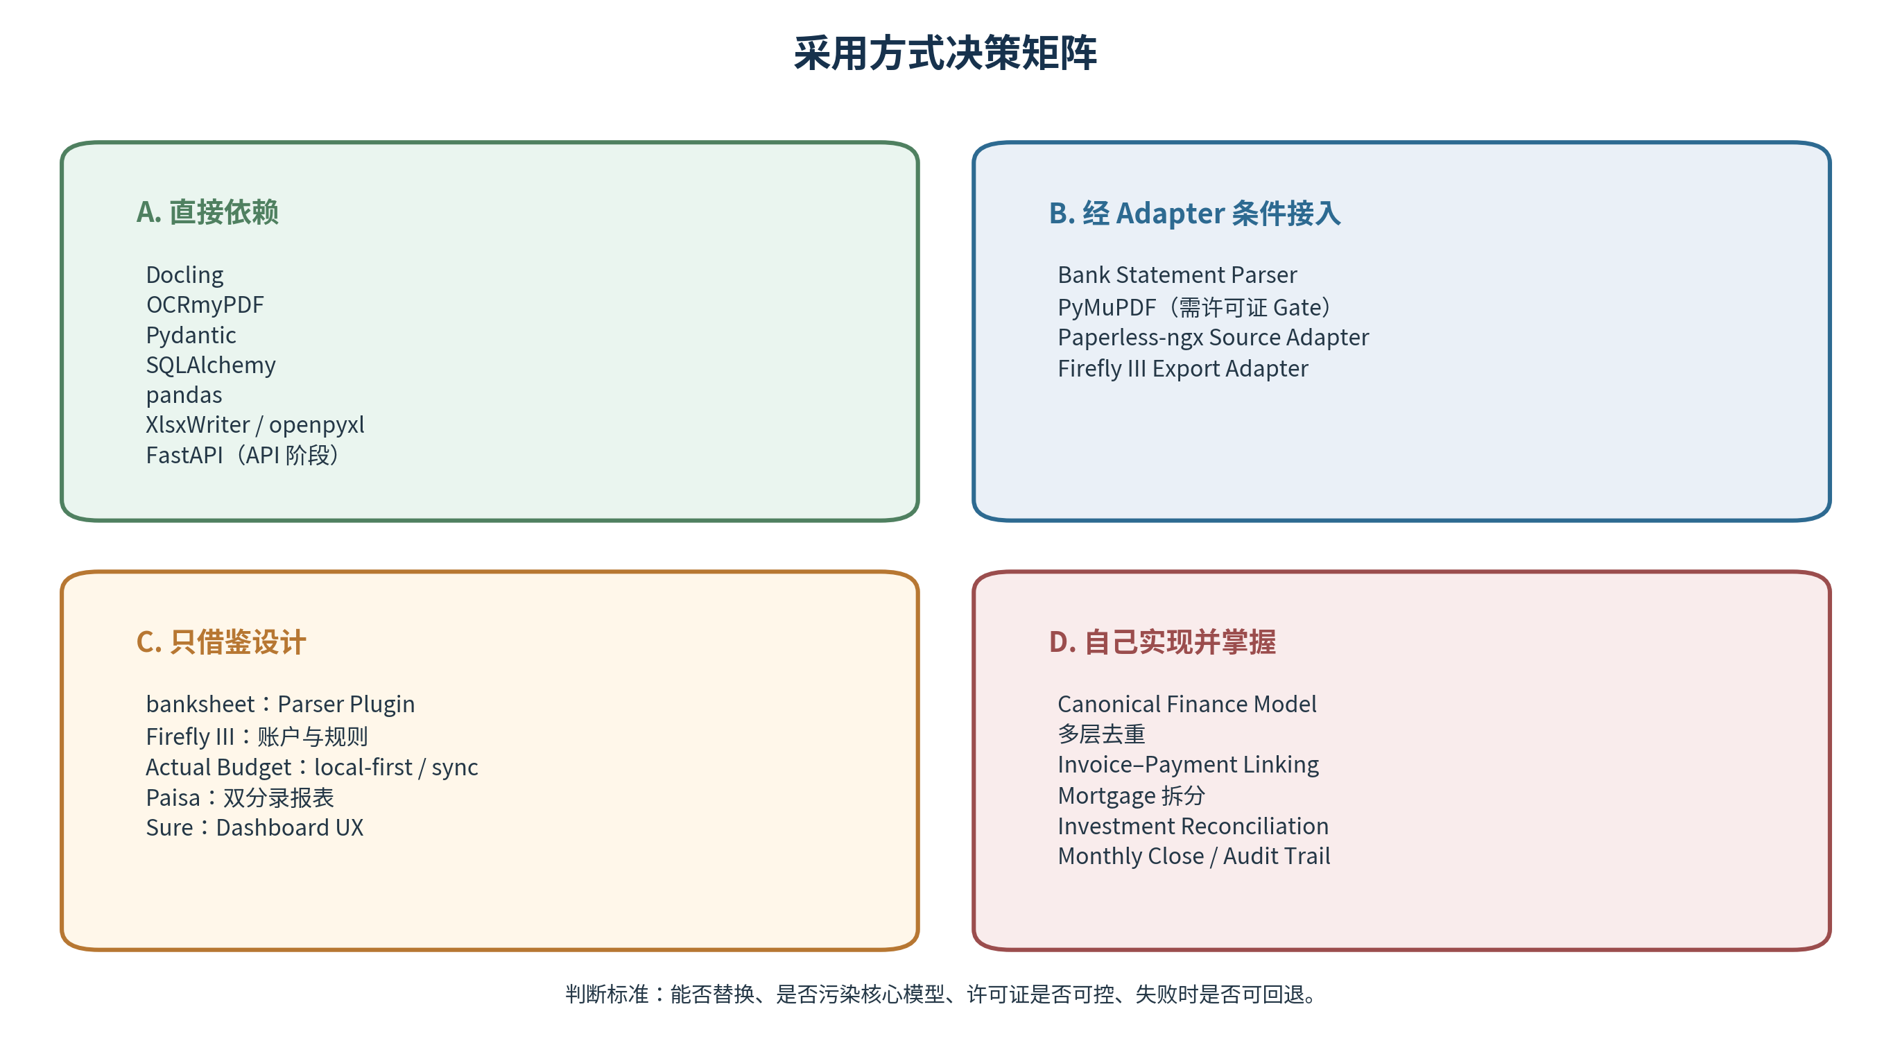

11.1 Direct Dependency Criteria
- 功能是基础设施而不是业务真相
- API 稳定且容易封装
- 许可证与预期分发方式兼容
- 失败时可以回退或替换
- 输出可转换为 Finance Hub Canonical Model

11.2 Adapter Criteria
- 项目可能变化、成熟度未知或只适合部分文件
- 许可证要求需要与核心进程隔离
- 外部模型与 Finance Hub 模型明显不同
- 需要并行比较、灰度启用或按机构选择

11.3 Reference-Only Criteria
- 完整应用技术栈与本项目不同
- 复制代码会引入 AGPL/GPL 或维护负担
- 价值主要来自架构、领域概念或 UX，而不是可复用 API

12. Proof-of-Concept and Evaluation Plan

12.1 Fixture Set
建立脱敏但保留布局特征的 Golden Fixture 集合。最低建议包含：
- 2–3 份 Checking Statement
- 2–3 份信用卡 Statement
- 2 份 Mortgage Statement
- 2 份 Utility Bill
- 2 份 Brokerage/Investment Statement
- 至少 2 份扫描件、1 份加密 PDF、1 份表格复杂 PDF

12.2 Evaluation Metrics
Metric | Definition
Document classification accuracy | 文档类型、机构、账户后四位、Statement period
Transaction recall | 应提取交易中成功提取的比例
Transaction precision | 提取结果中真实交易的比例
Amount/date correctness | 金额符号、币种、posted date 和 transaction date
Balance reconciliation | 期初 + 交易 = 期末的差额
Source traceability | 是否保留 page、row、raw text 和 parser version
Duplicate behavior | 重复文件、重叠 Statement、重复行是否正确处理
Processing cost | 耗时、CPU、内存、是否调用模型
Manual review load | 每份 Statement 需要人工确认的记录数

12.3 Differential Testing
对同一个文件同时运行 Custom Parser 和 Bank Statement Parser Adapter，比较交易数量、总金额、日期、余额和页码。不一致时生成 Review Item，不自动选择“更智能”的输出。
Acceptance Gate 只有在目标机构样本上达到预设准确率、余额对账为零或可解释、且人工修订负担可接受时，外部 Parser 才能进入默认 Pipeline。

13. Implementation Roadmap
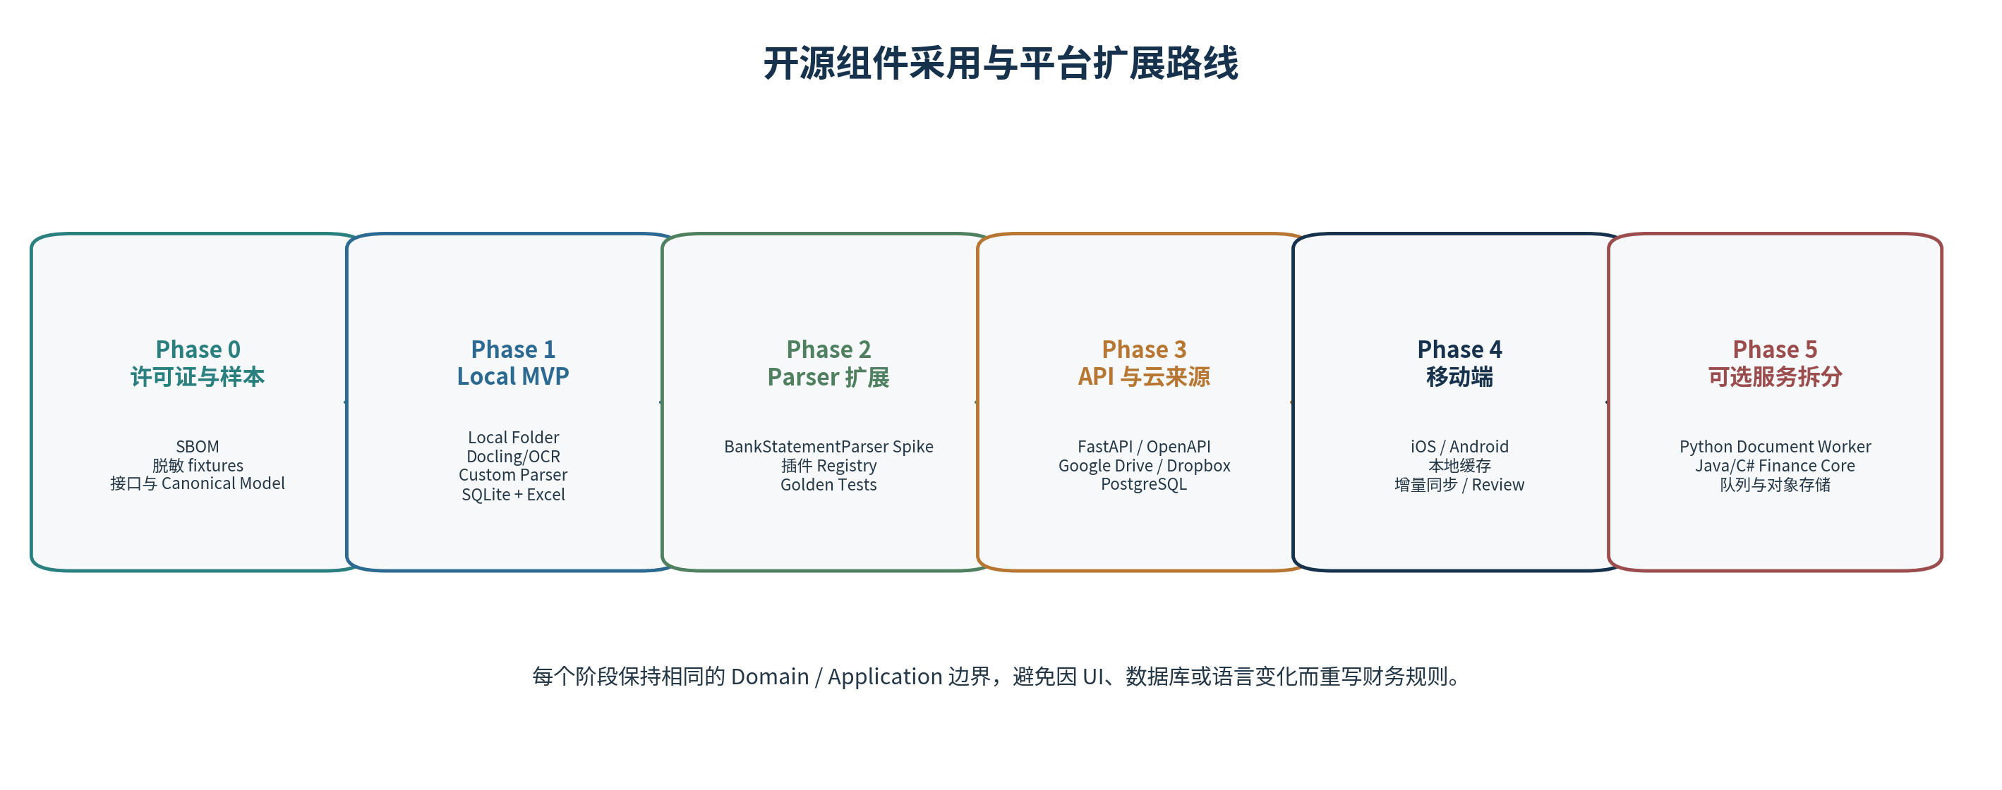
Phase 0 — Architecture and Compliance：定义 Canonical Model、Ports、许可证清单、THIRD_PARTY_NOTICES 和脱敏 fixtures。
Phase 1 — Local MVP：LocalFolderSource；Docling/OCRmyPDF；1 个 Checking、1 张信用卡、1 个 Mortgage、1 个 Utility、1 个 Brokerage；SQLite + Excel。
Phase 2 — Parser Ecosystem：Parser Registry、BankStatementParserAdapter Spike、Golden Tests、差分测试和人工 Review。
Phase 3 — API and Cloud Sources：FastAPI /api/v1、PostgreSQL、对象存储、Google Drive/Dropbox/Gmail/Paperless Adapter。
Phase 4 — Web and Mobile：Web、iOS、Android 客户端；本地 SQLite 缓存；增量同步；文件上传和 Review Queue。
Phase 5 — Optional Service Split：如果规模或团队需要，将 Python 文档处理拆成 Worker；Finance Core 可继续 Python，也可迁移 Java/C#，通过版本化 JSON Contract 与 Worker 通信。

13.1 Migration to Java or C#
迁移不应以“重写整个项目”为目标，而应以稳定 Contract 为边界：Python 保留 Document Processing Worker；Java Spring Boot 或 C# ASP.NET Core 可逐步接管认证、账户、Ledger、对账、月结和移动端 API。
Python Document Worker
Input: document_id + object URI + parser policy
Output: versioned ParsedStatement JSON
Java/C# Finance Core
Validate -> Deduplicate -> Reconcile -> Ledger -> Monthly Close
Mobile Clients
Versioned REST/OpenAPI; no direct parser/database access

14. License and Compliance Plan

14.1 Engineering Controls
- 维护 dependency inventory、SBOM 和 THIRD_PARTY_NOTICES。
- 在 CI 中运行许可证扫描，并阻止未知或不允许许可证进入发布分支。
- 锁定依赖版本，升级时重新检查许可证和模型条款。
- MIT、Apache、BSD 等宽松许可证仍需保留版权和许可声明。
- MPL 组件的源代码修改需要按其条款公开相应文件修改。
- GPL/AGPL 应优先作为独立部署、进程或 REST API 集成；不要复制代码到未来闭源核心。
- PyMuPDF 必须有单独的 License Gate 和替代计划。

14.2 Suggested License Policy
Policy | License family | Action
Allowed by default | MIT, Apache-2.0, BSD-2-Clause, BSD-3-Clause | 记录 NOTICE/版权并保留许可证文本
Allowed with review | MPL-2.0 | 确认修改文件的公开义务
Adapter / process isolation | GPL-3.0, AGPL-3.0 | 优先使用 REST/CLI/独立部署，发布前法律审查
Blocked until decision | 未知、自定义、无许可证、模型条款不清 | 不能进入正式构建

15. Security and Privacy Considerations
- 默认本地处理；未经明确配置，不把 Statement 上传到第三方 AI 服务。
- 原始文件不可修改，派生 OCR/JSON/Markdown 与原始文件建立明确 lineage。
- macOS 使用 FileVault；服务器使用加密磁盘、TLS 和加密备份。
- OAuth token 存入系统 Keychain/secret store，不写入 .env、日志或数据库明文。
- 日志只显示账户后四位，不记录完整 PDF 文本、地址、税号或账号。
- 移动端使用 Keychain/Keystore、生物识别解锁和按需 PDF 下载。
- Paperless-ngx 等归档系统只部署在可信主机；配置网络隔离和备份。
- 为每次 Parser Run 保存版本、hash、时间、输入和输出摘要，支持审计和回滚。

16. Risks and Mitigations
Risk | Impact | Mitigation
Parser drift | 银行更改 Statement 布局导致解析失败 | Golden fixtures、detect confidence、balance reconciliation、parser version 和 fallback review
OCR false positives | 扫描件金额或符号识别错误 | 金额格式校验、总额/余额对账、低置信度人工确认
Duplicate economic events | Invoice 与 Payment、信用卡消费与还款重复计算 | Canonical ledger、transfer_group_id、invoice-payment link、monthly reconciliation
License incompatibility | 未来闭源/商业化与 AGPL/GPL 依赖冲突 | License Gate、Adapter isolation、替代库、商业许可评估
Vendor/project abandonment | 外部项目停止维护 | Ports/Adapters、版本锁定、自己的 Canonical Model 和 fixture suite
Mobile sync conflict | 多设备同时修改分类或 Review | entity_version、optimistic concurrency、conflict queue、finalized month lock
Sensitive-data exposure | 云端、日志、备份或移动缓存泄漏 | local-first、encryption、redaction、least privilege、retention policy

17. Final Recommendation
Recommended Baseline 以 Python 模块化单体完成本地 MVP；Docling/OCRmyPDF 负责文档层，Custom Parser Plugin 负责机构格式，Pydantic/SQLAlchemy 负责契约与持久化，XlsxWriter 负责月报。外部应用只通过 Adapter 或设计借鉴进入。

17.1 Start Now
- 建立 Canonical Model 和 Ports，不先集成大型个人财务应用。
- 使用 LocalFolderSource、Docling/OCRmyPDF、SQLite、XlsxWriter 打通一个月的端到端闭环。
- 编写 Chase/信用卡/Mortgage/Utility/Investment 五类最小 Parser，并建立 Golden Fixtures。
- 为 PyMuPDF 添加许可证开关：默认可先使用 Docling 或其他宽松提取方式；需要 PyMuPDF 时明确记录使用场景。
- 创建 Bank Statement Parser Spike 分支，做差分测试，不直接替换自有模型。
- 把 Firefly III、Actual Budget、Paisa、Sure 作为 Domain/UI 研究材料，而不是代码基础。

17.2 Preserve for the Future
- /api/v1 + OpenAPI contract
- SQLite 到 PostgreSQL 的 Repository 可替换性
- Python Document Worker 与 Java/C# Finance Core 的 JSON 边界
- Web/iOS/Android 的本地缓存和增量同步
- Paperless/Google Drive/Dropbox/Gmail 的统一 DocumentSource Port
- Firefly/Ledger/Beancount 的 Export Port
最终定位应保持清晰：Finance Statement Hub 不是另一个预算软件，而是连接原始财务文档与可信、可追溯月度财务结果之间的处理、对账和审计层。

Appendix A. Proposed Package Structure
finance-statement-hub/
├── src/finance_hub/
│ ├── domain/ # 自有 Canonical Model
│ ├── application/ # ingest/process/reconcile/close use cases
│ ├── ports/ # source/extractor/parser/repository/report
│ ├── adapters/
│ │ ├── sources/ # local, drive, dropbox, paperless
│ │ ├── extraction/ # docling, ocr, optional pymupdf
│ │ ├── parsers/ # custom + bankstatementparser adapter
│ │ ├── persistence/ # sqlalchemy
│ │ ├── reporting/ # xlsx, pdf
│ │ └── exports/ # firefly, ledger, beancount
│ ├── api/ # FastAPI (Phase 3)
│ └── cli/
├── contracts/ # JSON Schema / OpenAPI
├── tests/
│ ├── fixtures/
│ ├── golden/
│ ├── unit/
│ └── integration/
├── docs/
├── THIRD_PARTY_NOTICES.md
└── pyproject.toml

Appendix B. Reference Sources
[1] PyMuPDF official GitHub repository: https://github.com/pymupdf/PyMuPDF
[2] OCRmyPDF official GitHub repository: https://github.com/ocrmypdf/OCRmyPDF
[3] Docling official GitHub repository: https://github.com/docling-project/docling
[4] Bank Statement Parser official GitHub repository: https://github.com/sebastienrousseau/bankstatementparser
[5] banksheet official GitHub repository: https://github.com/tio-ze-rj/banksheet
[6] Paperless-ngx official GitHub repository: https://github.com/paperless-ngx/paperless-ngx
[7] Firefly III official GitHub repository: https://github.com/firefly-iii/firefly-iii
[8] Actual Budget official GitHub repository: https://github.com/actualbudget/actual
[9] Paisa official GitHub repository: https://github.com/ananthakumaran/paisa
[10] Sure official GitHub repository: https://github.com/we-promise/sure
[11] Pydantic official GitHub repository: https://github.com/pydantic/pydantic
[12] SQLAlchemy official GitHub repository: https://github.com/sqlalchemy/sqlalchemy
[13] pandas official GitHub repository: https://github.com/pandas-dev/pandas
[14] XlsxWriter official GitHub repository: https://github.com/jmcnamara/XlsxWriter
[15] openpyxl official documentation: https://openpyxl.readthedocs.io/en/stable/
[16] FastAPI official GitHub repository: https://github.com/fastapi/fastapi
Verification Date Project roles and licenses were verified against official repositories or official documentation on July 28, 2026. Re-check before release because dependencies and license terms can change.

